## 气门动力学模型：

柴油机气门间隙的诊断

柴油机气门机构特别是气门，是经常处在高温和高速气流冲激下工作的零部件，气门机构是柴油机最容易发生故障的零部件之一，主要故障有气门间隙异常、漏气、弹簧折断、阀头翘曲变形等等。其中，气门间隙异常是最常见的一种故障，其后果是改变气门的开关定时，影响气缸内的换气质量，严重时导致燃烧恶化。因此，在间隙异常的轻微阶段能发现和预报故障，并及时采取措施是非常必要的。

气门机构的动力学分析

气门机构的顶杆在进、排气凸轮推动下，驱动摇臂使气门定时定量开启，换气完毕后再依靠气门弹簧的弹性恢复气门的关闭状态。因此，气门的运动主要由柴油机转速和气门凸轮型线所决定。为保证所有工况下气门都能关紧，在气门与摇臂之间留有一定的间隙，称为**气门间隙**，如图3-9所示。

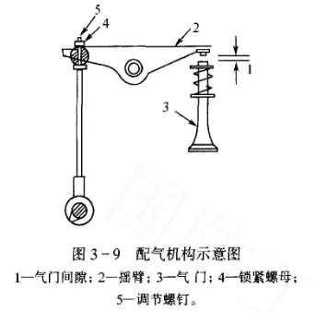

凸轮必须先转过一定的过渡角，使驱动机构走过气门间隙后，气门才真正开始启闭，这一段凸轮型线称为缓冲段，此后的凸轮型线则称为基本段。根据凸轮型线的升程可以计算顶杆的运动速度和加速度，如图3-10所示。显然缓冲段中的升程、速度和加速度都很小，到基本段后才明显增大，尤其是加速度急剧增大。

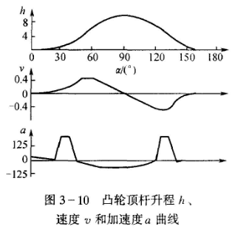

在进行气门机构的动力学分析时，必须考虑弹性变形等因素的影响，并对气门机构进行一定的简化。气门机构的动力学模型目前主要有单自由度、多自由度和有限元法等多种。由于柴油机气门机构固有频率较高，外界干扰与之相比相当于静载荷，实际工作中主要是基频振动，因此把气门机构简化成单自由度模型已足够精确。

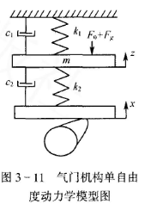

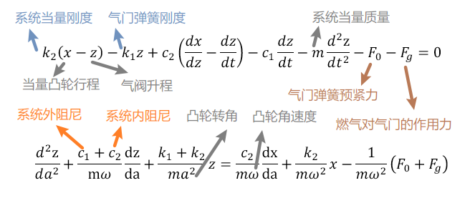图3-11是气门机构的单自由度动力学模型，该模型将气门机构换算到气门一侧，用一个当量质量m来代替整个机构。质量m的一端通过不计质量且刚度为k1的气门弹簧与气缸盖相连，另一端接一刚度为k2的无质量弹簧（它模拟整个机构传动链的弹性），此弹簧由“当量凸轮”驱动。则气门的运动微分方程为：

$$\begin{aligned}k_{2}\left(x-z\right)-k_{1}z+c_{2}\left(\frac{dx}{dz}-\frac{dz}{dt}\right)-c_{1}\frac{dz}{dt}-m\frac{d^{2}z}{dt^{2}}-F_{0}-F_{g}=0\#\left(1-1\right)\end{aligned}$$

$$\frac{d^{2}z}{da^{2}}+\frac{c_{1}+c_{2}}{mω}\frac{dz}{da}+\frac{k_{1}+k_{2}}{ma^{2}}z=\frac{c_{2}}{mω}\frac{dx}{da}+\frac{k_{2}}{mω^{2}}x-\frac{1}{mω^{2}}\left(F_{0}+F_{g}\right)$$

当量凸轮行程x与凸轮型线有关：

$$\begin{aligned}x\left(a\right)=γh\left(a\right)-e\#\left(1-2\right)\end{aligned}$$

$γ$：摇臂比； $e$：气门间隙； $h\left(a\right)$：顶杆升程

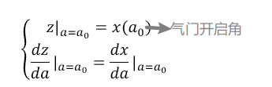气门运动的上述微分方程，满足初始条件：

$$\left\{\begin{aligned}z{\left.​\right|}_{a=a_{0}}=x\left(a_{0}\right) \\ \frac{dz}{da}{\left.​\right|}_{a=a_{0}}=\frac{dx}{da}{\left.​\right|}_{a=a_{0}}\end{aligned}\right.$$

气门开启角 $a_{0}$，此时气门所受向上作用力和线下作用力恰好处于平衡状态，即 $a_{0}$ 应视为以下关于a的方程的解

$$\begin{aligned}c_{2}ω\frac{dx\left(a\right)}{da}+k_{2}x\left(a\right)=F_{0}+F_{g}\left(a\right)\#\left(1-4\right)\end{aligned}$$

当凸轮型线 $h\left(a\right)$ 和各物理量给定之后，可以根据上面各式求解启蒙运动的升程、速度和加速度。

气门在开启瞬时的受力平衡满足式（1-4），其中左端 $c_{2}ω\frac{dx\left(a\right)}{da}$ 所代表的阻尼力较小，. 如果将其忽略，并把 $F_{g}$ 当作定值处理，则将式（1-2）代人后可得:

$$\begin{aligned}k_{2}\left[γh\left(a_{0}\right)-e\right]=F_{0}+F_{g}\#\left(1-5\right)\end{aligned}$$

$$\begin{aligned}e=γh\left(a_{0}\right)-\frac{F_{0}+F_{g}}{k_{2}}\#\left(1-6\right)\end{aligned}$$

这说明， $a_{0}$ 与e是单值函数。凸轮型线升程h（a）在气门开启段为单调递增函数，如果气门间隙e增大，则 $a_{0}$ 必然增大，气门将不是在设计的缓冲段终端开启，而是滞后到基本段中的正加速度段开启，使气门开启速度和加速度增大。图3-12是计算的 $a_{0}$ 及开启速度v和加速度 $a_{0}$ 随气门间隙e的变化情况，正常间隙为0.3mm。

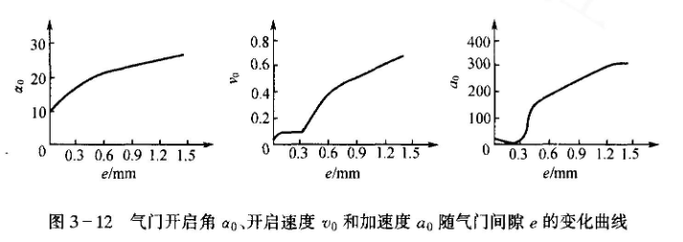

对气门落座段进行同样分析，当气门间隙增大时，气门落座角提前，落座速度和加速度增大，必然导致落座冲击的激励力和激励能量增大。

气门漏气

柴油机气门机构的另一类常见故障是气门漏气。气门和气门座是柴油机中工作条件十分恶劣的摩擦副之一，在气门弹簧和缸内燃气压力的作用下不断开启和关闭，不仅反复经受强烈的冲击负荷和炽热燃气的高速冲击，而且还因为不易散热而长期处于600C-800C的高温状态。由于硬质燃烧产物、积炭、高温腐蚀和零件变形等多种因素的影响，气门密封锥面易于受到磨损和烧蚀，使气门密封不严，造成气门漏气现象。其恶劣后果是破坏燃烧室的气密性，使排气温度上升，功率下降，严重时导致柴油机停止工作[13]。因此，对气门漏气故障实现早期预报是很有必要的。

柴油机气门漏气是高温高压气体通过很小缝隙在有限空腔中产生的阻塞喷注，它一方面经缸盖结构传到缸盖表面，引发表面的局部振动，另一方面形成高频喷注噪声沿着进气、排气管道传播开来。根据流体喷注中一般波动方程的张量形式，有广义Lighthill 方程

$$\begin{aligned}\frac{∂^{2}ρ}{{∂t}^{2}}-c_{0}^{2}∇ρ=\frac{∂Q\left(x,y\right)}{∂ t}-\frac{∂F_{i}\left(x,t\right)}{∂t}+\frac{∂^{2}T_{ij}}{∂x_{i}x_{j}}\#\left(1-7\right)\end{aligned}$$

$ρ$：流体密度；t：时间

$x_{1},x_{2},x_{2},$：空间直角坐标

$i,j,k$：三个坐标方向的单位向量

$∇$：拉普拉斯算子 $∇=i\frac{∂}{∂x_{1}}+j\frac{∂}{∂{ x}_{2}}+k\frac{∂}{{∂x}_{3}}$

$Q\left(x,y\right)$：简单声源强度，等于在点 ${x(x}_{1},x_{2},x_{2})$ 和时刻t处每单位体积和单位时间增加的流体质量；

$F_{i}\left(x,t\right)$：等于外加作用力的 $x_{i}$ 分量

$T_{ij}$：Lighthill应力张量

右边第一项 $\frac{∂Q\left(x,y\right)}{∂ t}$ 代表单极子源，第二项 $\frac{∂F_{i}\left(x,t\right)}{∂t}$ 代表偶极子源，第三项 $\frac{∂^{2}T_{ij}}{∂x_{i}x_{j}}$ 代表四极子源。

柴油机气门漏气产生的喷注噪声包括简单声源、固体声源和湍流声源，分别与上面三项相对应。其中，简单声源与排气的流量变化率有关，应采用与柴油机工作循环相当的大时间尺度来描述，其频谱表现为低频特性；固体声源与柴油机的气道形态和结构有密切关系，其频谱表现为中高频特性；湍流声源必须采用微时间尺度来研究，其频谱表现为高频特性。

引文：

气门间隙的后果【96】

单自由度动力学模型【96-98】

气门间隙异常的诊断机理【99】

气门漏气的后果【13】

气门漏气的噪声分析【100，101】



